破坏之茧解答

一、基本信息推理

根据文中信息可以推出

记忆1：水系馆主 小霞（免疫附身 石化）

记忆2：草系馆主 莉佳

记忆3：超能系馆主 娜姿

记忆4：代理馆主 菊子阿婆

记忆5：电系馆主 马志士

记忆6：岩石系馆主 小刚

此时注意文中细节，每个房间中，都有一座不可被修改时间的壁钟。当到达某个时间点时，整座别馆就会开始“转动”。记忆中，所有的时间描述都是八点、八点二十等，并没有描述早上还是晚上，而仪式时间雾月十三日凌晨零点零一分到雾月十四日中午十二点，这段时间内一共有三个八点，8：00-20：00-8：00，转动的壁钟也会三次经过八点这个时间点。

如果只有两轮仪式，由于仪式转动方向未知，第一轮夏伯被石化，继续推导第二轮仪式方位。根据六段记忆的第二轮仪式记忆片段，可推导出，小刚、小霞、娜姿的房间号都为3，与已知事实不符，故不成立。

**综上可以推断出，仪式一共进行了两轮，有3位角色被石化。根据记忆残缺数量，可以推断记忆1-6每人分别参加了两轮仪式，参加时间没有完全重合。**

根据马志士第一段仪式记忆可得知，被石化角色之一为夏伯。8位角色住进了8个房间，每个房间都有能读取记忆的时间之花，如今却只剩6朵，夏伯和阿桔连一段记忆都没留下，由此可以推断出，这两位角色，分别在自己第一次参与仪式过程中，就被石化，无法回到房间利用时间花留下记忆。至此，可以初步推断三位被石化者其中两位为夏伯和阿桔。

根据文中信息，梦幻馆的主人梦幻，把最中间的房间留给了超梦，超梦将钥匙随身携带，而梦幻馆如今被扭曲成环状外馆，最中间的房间没有钥匙依旧无法打开，**所以整个仪式过程中，外馆三号房都处于空的状态，无法进入，无法被使用。**

根据小刚第一段和第二段记忆可知，小刚和马志士两次仪式，都进入了外馆，而根据马志士记忆第一段，他拿到了3号房的钥匙，理论上来说他不可能拿到外馆3号房钥匙，因为钥匙超梦一直随身携带，马志士的第一段仪式进入的一定是内馆3号房，和小刚的两段仪式记忆都不是同一次，因此可以推断，马志士进行了三轮仪式，但为何时间花里马志士只留下两段记忆，唯一的解释是，马志士第三次参加仪式的过程中被石化，无法回到房间把记忆录入时间花。

综上推断，被石化的有三位角色，第一轮仪式夏伯被石化（无全部记忆），第二轮仪式阿桔被石化（第一轮轮空，无全部记忆），第三轮仪式马志士被石化（三轮全部参加，无第三轮记忆）。

二、三轮对战房间推理

**（一）第一轮。**

由于马志士第一段记忆同小刚两段记忆都不为同一时间，所以可以推断小刚只参加了第二轮、第三轮仪式，第一轮仪式为轮空。对战房间为10间，由于外馆3无钥匙无法使用、参加人数为11人，所以每轮会有两人轮空（仪式开始前，四天王中希巴、科拿和渡的身体便已经开始石化且已提前进入相应房间）。

综合第一轮仪式夏伯被石化，第二轮仪式阿桔被石化且无阿桔记忆，**可以推理出第一轮轮空者为小刚、阿桔，被石化者为夏伯。**

根据前文，第一轮参加者为华蓝市水系道馆馆主小霞（女）、枯叶市电系道馆馆主马志士（男）、玉虹市草系道馆馆主莉佳（女）、金黄市超能道馆馆主娜姿（女）、红莲镇火系道馆馆主夏伯（男）和代理馆主菊子阿婆（女）以及被石化在馆内的希巴、科拿和渡共9人。

希巴全程位于内馆1号房，科拿位于内馆5号房，渡位于外馆2号房；马志士第一轮对战房间号为3号，由于外3无法使用，所以为内3；莉佳从中央楼梯进入2号房，所以为内2；菊子和莉佳处同一馆且不相邻，此时内馆只剩下4，所以为内4；小霞对面是菊子，所以为外4；夏伯与娜姿分别位于外馆1、5，具体位置暂时无法确定。

**（二）第二轮。**

第二轮已确定参加人员有被石化在馆内的希巴、科拿、渡、夏伯、前文已推导参加第二轮的马志士、小刚以及被石化在这轮的阿桔共7人。所以小霞、莉佳、娜姿、菊子阿婆中有2人本轮轮空休息。

希巴全程位于内馆1号房，科拿位于内馆5号房，渡位于外馆2号房；**小刚和马志士都在外馆，自己在对方顺时针侧相隔一房，此时外馆空置为4、5、1，所以小刚一定在外1，马志士在外4，也可以推断出上一轮及之后夏伯（已被石化不会变位置）一定在外5，上一轮娜姿在外1**；马志士对面是菊子，确定菊子参加本轮，菊子忘记将钥匙放到时间之花旁边，房间没变，位置在内4；小霞手持3号房间钥匙（一定为内3），莉佳在小霞隔壁，娜姿房间号是3号（一定为内3），可见小霞和娜姿信息冲突，由于已证明每人参加了两轮，小霞和莉佳相互印证且都参加了第一轮，可知小霞和莉佳第二次参加的是第三轮，**小霞和莉佳第二轮轮空**；所以娜姿参加的是本轮，房间号为内3；此时房间只剩内2，所以**阿桔房间号为内2且被石化**。

**（三）第三轮。**

第三轮确定参加人员为有被石化在馆内的希巴、科拿、渡、夏伯、阿桔以及上轮轮空的小霞、莉佳，还有前文推导的马志士、小刚9人，**轮空为菊子、娜姿。**

希巴全程位于内馆1号房，科拿位于内馆5号房，渡位于外馆2号房、夏伯在外5、阿桔在内2；小刚和上次房间号不同，那就不能为外1，此时外馆只剩外4，所以小刚为外4；马志士和小刚都在外馆，只能为外1；小霞手持3号房间钥匙，莉佳在小霞隔壁，小霞为内3，此时内馆只剩内4，所以莉佳为内4。根据前文推导，**马志士本轮被石化。**

三、转动方向及石化时间、附身人物解答

共有两种转动方式。一是内侧顺时针、外侧逆时针转动。第一轮被石化为夏伯（外5），转动后与马志士相遇（内3），可以被石化；第二轮被石化为阿桔（内2），转动后与马志士相遇（外4），可以被石化；第三轮被石化为马志士（外1），转动后与莉佳相遇（内4），可被石化。

二是外侧顺时针、内侧逆时针转动。第一轮被石化为夏伯（外5），转动后与莉佳相遇（内2），可被石化；第二轮被石化为阿桔（内2），转动后与夏伯相遇（外5），不可被石化（夏伯第一轮已被石化，无法被附身）；第三轮被石化为马志士（外1），转动后与小霞相遇（内3），不可被石化（小霞不可被附身）。

**综上所述，转动顺序为内侧顺时针、外侧逆时针；第一轮夏伯在雾月十三日08:20在三层外馆5号房间被马志士（被附身）石化；第二轮阿桔在雾月十三日20:20在三层内馆2号房间被马志士（被附身）石化；第三轮马志士在雾月十四日08:20在三层外馆1号房间被莉佳（被附身）石化。**

附件：丑陋的图

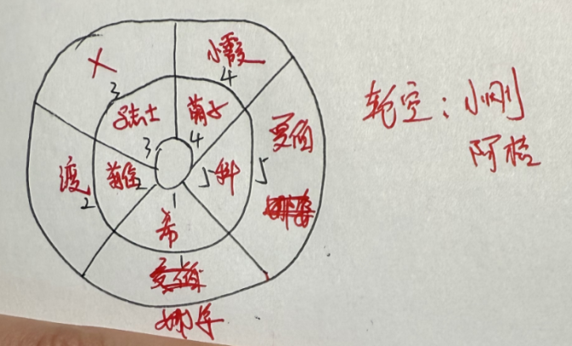第一轮

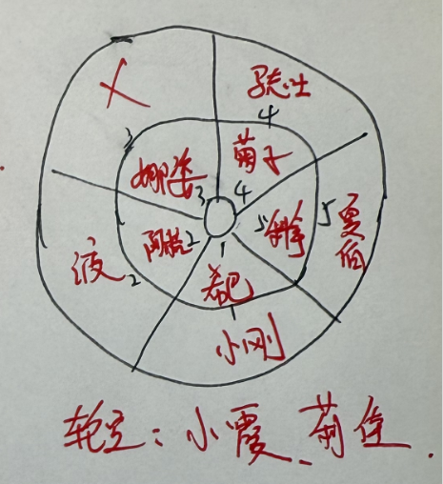

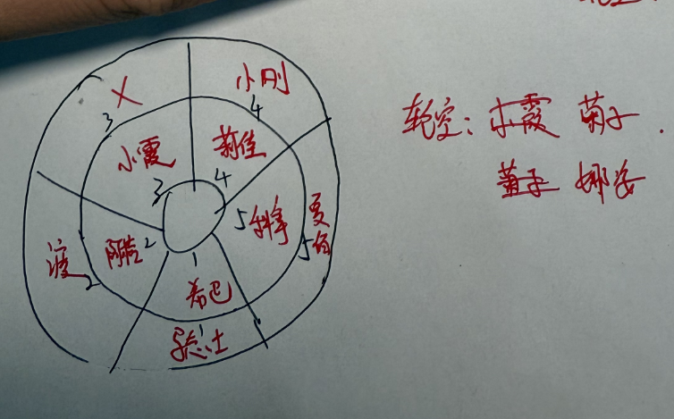第二轮

第三轮

队伍：祖国繁荣昌盛

队员：爱打电动的阿伟

吉吉国王

欧阳娜娜老公